誠摯的邀請
敬邀
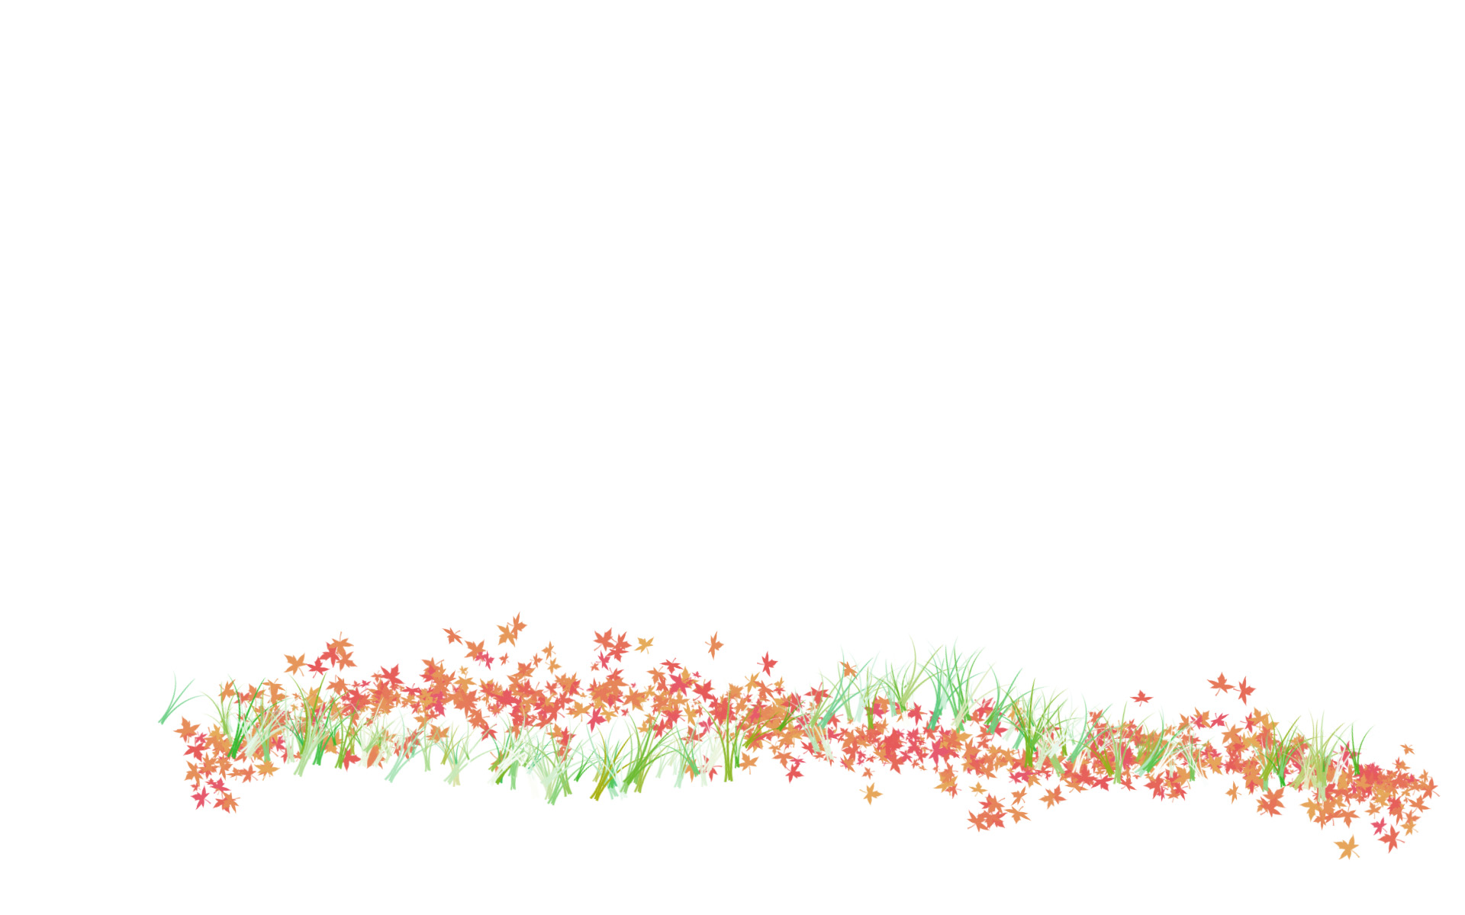
謹訂於民國九十八年三月一日(星期日)下午二時三十分假中壢市婦幼館召開本會第二屆第二次會員大會。並於九十八年三月十八日至九十八年四月五日於中壢藝術館第二展覽廳展出「2009會員影展」。
肅柬奉邀 敬請


光臨指導

桃園縣攝影藝術協會
理 事 長 連通善
副理事長 陳啟瑞
總 幹 事 羅仕坤 敬邀
影展主席 邱瑞宏
暨 全體理監事

桃園縣攝影藝術協會第二屆第二次會員大會 大會程序
08:30~ 11:00 大會杯人像攝影活動 地點:中央大學
11:30~ 12:20 午餐 (由本會提供便當) 地點: 本會會館
12:30~ 13:30 報到、繳會費、領紀念品 地點:中壢市婦幼館
13:30~ 14:30 專題演講 地點:中壢市婦幼館
講座: 翁庭華老師
講題: 如何建立正確的攝影觀念
14:30~16:30 會員大會 地點:中壢市婦幼館
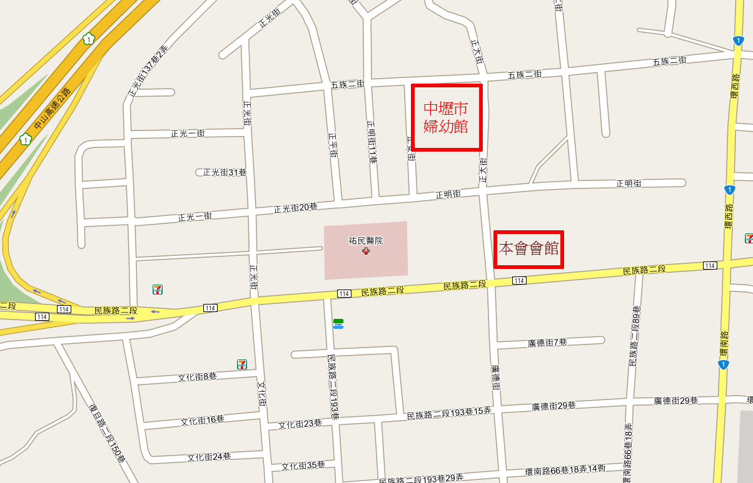
大會議程：
ㄧ、大會開始
二、主席就位
三、介紹貴賓
四、榮銜授証、頒獎
正 光 街
五、主席報告
六、上級長官暨貴賓致詞
七、理事會工作報告(總幹事)
八、監事會報告(常務監事)
民 族 路
環 南 路
九、財務報告
十、討論提案
十一、臨時動議
十二、散會

本會會址: 中壢市民族路二段134之2號
中壢市婦幼館: 中壢市正大街55號(距離本會會館約100公尺)

